

**PIANO REGIONALE DI PREVENZIONE 2020 - 2025**

**Programma Predefinito PP8**

**Piano Mirato di Prevenzione relativo al rischio sovraccarico biomeccanico – prevenzione patologie professionali muscoloscheletriche nel comparto trasporti e logistica**

**Documento di buone pratiche**

**A cura del Gruppo di Lavoro costituito con Determinazione n. 27 del 13.01.2021**

**del Direttore del Servizio Promozione della salute e osservatorio epidemiologico**

**della Direzione generale della Sanità**

**Il Gruppo di Lavoro costituito con Determinazione n. 27 del 13.01.2021**

Francesca Adele Gullà, Rossella Simula - SPreSAL sede di Sassari

Giovanna Antonia Corrias, Amanda Melis - SPreSAL sede di Olbia

Silvia Mulas - SPreSAL sede di Nuoro

Paolo Taccori - SPreSAL sede di Lanusei

Antonella Fadda - SPreSAL sede di Oristano

Marco Sanna - SPreSAL sede di Sanluri

Alessandro Campus - SPreSAL sede di Carbonia

Antonello Termini, Ivan Murgia, Lucio Manca - SPreSAL di Cagliari

Gavina Solinas, Vito Presicci - INAIL

Stefania Zaccolo - Assessorato dell’Igiene e Sanità e dell’Assistenza Sociale

--.--.2022

**INDICE**

1. Le buone prassi e le buone pratiche come strumento di prevenzione 4

2. Il problema: l’alta incidenza delle malattie muscolo scheletriche nel comparto trasporti e logistica 4

3. Il nuovo approccio: il Piano Mirato di Prevenzione come strumento in grado di organizzare in modo sinergico le attività di assistenza e di vigilanza alle imprese 6

4. Le buone pratiche per la riduzione del rischio di malattie professionali nel comparto trasporti e logistica 7

4.1 Linee di indirizzo per l’applicazione del Titolo VI del D. Lgs. 81/08 e per la valutazione e gestione del rischio connesso alla movimentazione manuale dei carichi (MMC) 8

4.2 Linee di indirizzo per la prevenzione delle patologie muscolo scheletriche connesse con movimenti e sforzi ripetuti degli arti superiori - PNP 2014-2018 9

4.3 “Linee Guida Regionali per la prevenzione delle patologie muscolo scheletriche connesse con movimenti e sforzi ripetuti degli arti superiori” - 2015 (Aggiornamento Decreto Direttore Generale Sanità n. 3958 del 22/04/2009) 14

4.5 Il sovraccarico biomeccanico degli arti superiori: un rischio sottovalutato - Guida per le imprese 20

4.6 Linee guida per la sorveglianza sanitaria dei lavoratori esposti a rischio da movimenti ripetuti degli arti superiori (Regione Veneto) 21

4.7 Opuscolo “STOP - Pensa, poi solleva” 22

4.8 La gestione del rischio da movimentazione di carichi nel settore della logistica. Guida per le imprese 27

4.9 Salute e sicurezza del lavoro nella movimentazione delle merci - Linee informative per la prevenzione 28

4.10 Pubblicazioni dell’Agenzia europea per la sicurezza e la salute sul lavoro 28

4.10.1 Il mantenimento prolungato della postura in piedi statica al lavoro - Effetti sulla salute e suggerimenti di buone pratiche 28

4.10.2 Il mantenimento prolungato della postura seduta statica al lavoro - Effetti sulla salute e suggerimenti di buone pratiche 30

4.10.3 Lavorare con patologie e disturbi muscolo-scheletrici cronici - Consigli di buone pratiche 31

5 Riferimenti per la consultazione del materiale citato in ciascun paragrafo 33

# 1. Le buone prassi e le buone pratiche come strumento di prevenzione

Il D.Lgs. 81/08 definisce le buone prassi come “*soluzioni organizzative o procedurali coerenti con la normativa vigente e con le norme di buona tecnica, adottate volontariamente e finalizzate a promuovere la salute e sicurezza sui luoghi di lavoro attraverso la riduzione dei rischi e il miglioramento delle condizioni di lavoro*” (D.Lgs. 81/08, art. 2, comma 1, lettera v). Queste vengono elaborate e raccolte dalle Regioni, dall'Istituto superiore per la prevenzione e la sicurezza del lavoro (ISPESL, ora INAIL), dall'Istituto nazionale per l'assicurazione contro gli infortuni sul lavoro (INAIL) e dagli organismi paritetici, sono validate dalla Commissione consultiva permanente, previa istruttoria tecnica dell'INAIL, che provvede a assicurarne la più ampia diffusione.

Il D.Lgs. 81/08 ricomprende le buone prassi fra le misure generali di tutela della salute e della sicurezza dei lavoratori nei luoghi di lavoro (art. 15, comma 1, lettera t)) che, in particolare nel settore edile, sia i committenti che i datori di lavoro delle imprese sono tenuti a considerare nell’ambito della programmazione delle misure ritenute opportune per garantire il miglioramento nel tempo dei livelli di sicurezza.

In considerazione dell’importanza assegnata dal legislatore alle buone prassi ed al fine di incentivarne la volontaria adozione da parte delle imprese, è previsto che le aziende che utilizzano le buone prassi o che adottano interventi migliorativi coerenti con le stesse, validate dalla Commissione consultiva permanente per la salute e sicurezza sul lavoro (di cui al D.Lgs. n. 81/2008, art. 6) e pubblicate sul sito internet del Ministero del lavoro[1], possono accedere alla riduzione del tasso di premio INAIL dopo il primo biennio di attività utilizzando il relativo modulo di domanda, secondo le indicazioni riportate sul sito internet dell’INAIL.

Riguardo alle buone pratiche, si evidenzia che scaturiscono dall’analisi e riproduzione delle migliori esperienze pratiche attuate da soggetti pubblici o privati e delineano gli aspetti tecnici-organizzativi-procedurali per la realizzazione delle attività lavorative.

È fondamentale che le buone pratiche, contenenti procedure di prevenzione di concreta e realistica attuazione ed esperienze di eccellenza presenti nel territorio, possano essere condivise e rese facilmente consultabili per la prevenzione degli infortuni e delle malattie professionali.

Infatti, al di là del rispetto della mera norma di legge, sovente vista quale elemento prescrittivo, le buone pratiche assumono sempre più un ruolo strategico per la promozione della salute e della sicurezza e, se adeguatamente applicate, possono contribuire in modo significativo all’abbattimento degli infortuni e delle malattie professionali.

# 2. Il problema: l’alta incidenza delle malattie muscolo scheletriche nel comparto trasporti e logistica

Dai dati dei Flussi Informativi INAIL-Regioni per la regione Sardegna, risulta che le patologie professionali sulle quali intervenire prioritariamente sono costituite dalle malattie del sistema osteomuscolare e del sistema nervoso periferico.

Come risulta dalla stessa fonte, i settori prioritari sono quelli dell’agricoltura, dell’edilizia e dei trasporti, che nell’intero periodo 2010-2019 presentano frequenze più elevate di tali malattie professionali.

Il settore trasporto e magazzinaggio richiede particolare attenzione per l’elevato rischio di sovraccarico biomeccanico infatti il trasporto, la movimentazione e il deposito di merci di varia natura, spesso prevedono operazioni manuali che comportano il sollevamento di carichi, il lavoro in posizioni ergonomicamente scorrette, con ritmi lavorativi talvolta elevati, che danno luogo a sollecitazioni ripetute e prolungate del sistema muscolo-scheletrico, provocando lesioni che sfociano spesso in disturbi cronici, talvolta particolarmente invalidanti, a carico della colonna e degli arti.

Dai Flussi informativi INAIL-Regioni risultano in Sardegna, per il periodo 2010-2019, n. 1.961 casi di denunce di patologie professionali del sistema osteomuscolare e del sistema nervoso periferico nel settore “Trasporto e magazzinaggio” (Gruppo ATECO H), di cui:

* 1.755 casi nella categoria H49 “Trasporto terrestre e trasporto mediante condotte”
* 197 casi nella categoria H52 “Magazzinaggio e attività di supporto ai trasporti”.

Dalla stessa fonte si rileva che i casi di tali patologie riconosciute in Sardegna nel periodo 2010-2019 per il settore trasporto e magazzinaggio sono 884 (percentuale di riconoscimento 45,1%), di cui:

* 771 casi nella categoria H49, con un tasso regionale del 6,72‰, notevolmente superiore a quello nazionale (0,76‰)
* 112 casi nella categoria H52 con un tasso regionale del 2,66‰ vs 0,95‰), del tasso nazionale.

Dai dati inseriti nel 2019 nel Sistema di Sorveglianza Nazionale delle Malattie Professionali “MalProf”, dagli SPreSAL sardi a seguito delle segnalazioni e denunce ad essi pervenute, si rilevano 117 casi di patologie professionali associati a lavori afferenti al settore trasporto e magazzinaggio (pari all’8,2% del totale registrato in tale anno).

Occorre peraltro tener conto dell’elevato incremento dell’e-commerce (accentuato nel 2020 anche dal contesto pandemico da CoViD-19), un sistema di acquisto che coinvolge non solo chi opera nel settore strettamente commerciale ma anche quello della logistica, con il notevole sviluppo dei servizi di trasporto e consegna dei prodotti acquistati in rete.

Tali aspetti evidenziano la necessità di una pianificazione mirata alla riduzione dei rischi lavorativi di sovraccarico biomeccanico per la prevenzione delle malattie professionali dell’apparato muscolo-scheletrico caratterizzanti il comparto trasporti e logistica.

Secondo i dati della Banca Dati Statistica INAIL (aggiornamento al 31.10.2020) relativi alla Sardegna per l’anno 2019, le Posizioni Assicurative Territoriali (PAT) registrate nel settore trasporto e magazzinaggio sono 4.115, di cui 3.286 appartenenti alla categoria H49 - “Trasporto terrestre e trasporto mediante condotte” (che comprende anche il sottogruppo “49.4 Trasporto di merci su strada e servizi di trasloco”), 664 relative alla categoria H52 - “Magazzinaggio e attività di supporto ai trasporti”, 93 appartenenti alla categoria H50 - “Trasporto marittimo e per le vie d’acqua”, 69 relative al settore H53 - “Servizi postali e attività di corriere” ed infine 3 relative alla categoria H51 - “Trasporto aereo”.

Dai dati dei Flussi Informativi INAIL-Regioni (ultima edizione, rilasciata ad aprile 2020), si rileva che in Sardegna nel 2018 il settore trasporto e magazzinaggio coinvolge 18.599 addetti.

Lo sviluppo della tecnologia digitale e la relativa facilità di impiego dei sistemi di acquisto on-line ha incrementato notevolmente l’entità e la velocità del flusso con cui le merci devono essere trasportate, stoccate e distribuite. Considerato l’incremento nell’utilizzo delle piattaforme per gli acquisti on-line, il comparto trasporti e logistica è destinato ad una notevole espansione con un sempre maggior numero di lavoratori esposti a rischi di patologie da sovraccarico biomeccanico connesse alle attività lavorative di movimentazione manuale dei carichi e da movimenti e sforzi ripetuti degli arti superiori. Ciò riguarda sia gli addetti al trasporto e alla consegna delle merci nei magazzini o al destinatario finale, sia i lavoratori che operano negli stessi magazzini, negli hub, etc., dove avviene la raccolta e lo smistamento delle merci. Per questi ultimi, sebbene l’informatizzazione e l’automazione dei processi abbiano agevolato l’attività lavorativa, sono ancora frequenti le operazioni che prevedono la movimentazione manuale dei carichi, aggravate dai ritmi sempre più frenetici del lavoro.

# 3. Il nuovo approccio: il Piano Mirato di Prevenzione come strumento in grado di organizzare in modo sinergico le attività di assistenza e di vigilanza alle imprese

Come indicato nel Piano Nazionale di Prevenzione (PNP) 2020-2025, il Piano Mirato di Prevenzione (PMP) rappresenta un modello territoriale partecipativo di assistenza e supporto alle imprese nella prevenzione dei rischi per la salute e la sicurezza sul lavoro.

In particolare, il PNP 2020-2025 riconosce nel PMP lo strumento in grado di organizzare in modo sinergico le attività di assistenza e di vigilanza alle imprese.

Il PMP si compone di una successione di tre fasi:

1. Fase di assistenza:

* progettazione comprendente, tra l’altro, la definizione dei criteri di ricerca/selezione delle imprese, la redazione del Documento di buone prassi / buone pratiche, la predisposizione della scheda di autovalutazione da somministrare alle imprese,
* seminario di avvio a cui saranno invitate le imprese - anche mediante la collaborazione con associazioni di categoria/associazioni sindacali/enti bilaterali/organismi paritetici - per la presentazione del PMP e delle relative finalità, per la condivisione degli obiettivi, per la condivisione del documento di buone pratiche e per la condivisione e la distribuzione della scheda di autovalutazione aziendale, da restituire successivamente, debitamente compilata, allo SPreSAL territorialmente competente;
* formazione del personale SPreSAL e di altri Organi di Vigilanza, formazione delle figure aziendali della prevenzione delle imprese e assistenza alle imprese in merito, tra l’altro, ai contenuti del Documento di buone pratiche; attività di comunicazione/informazione;

2. Fase di vigilanza:

* esame delle schede di autovalutazione ricevute dalle imprese;
* ispezione in un campione di imprese coinvolte nel PMP;

3. Fase di valutazione di efficacia del PMP attuato, con particolare riferimento all’analisi delle buone pratiche applicate.

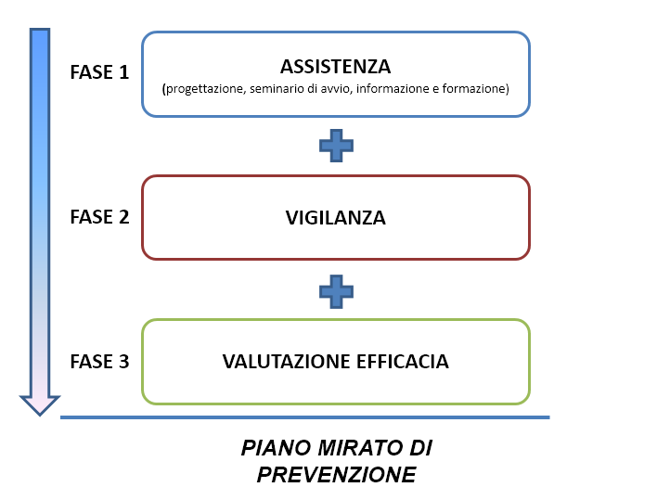

Dalla evidenza dell’alta incidenza in Sardegna delle malattie muscolo scheletriche nel comparto trasporti e logistica, con tassi dei casi riconosciuti notevolmente più elevati rispetto a quelli nazionali, è scaturita la necessità di realizzare un **Piano Mirato di Prevenzione relativo al rischio sovraccarico biomeccanico – prevenzione patologie professionali muscoloscheletriche nel comparto trasporti e logistica** orientato alle imprese del medesimo settore.

Tale Piano Mirato di Prevenzione sarà attuato nell’ambito del Piano Regionale di Prevenzione 2020-2025 e il presente Documento di buone pratiche ne costituisce uno degli strumenti chiave in quanto rappresenta un importante riferimento, oltre che per la diffusione delle buone pratiche, anche per le attività di formazione -sia degli operatori SPreSAL che delle figure della prevenzione delle imprese- e per le attività di assistenza, controllo e valutazione di efficacia.

# 4. Le buone pratiche per la riduzione del rischio di malattie professionali nel comparto trasporti e logistica

Il Documento di buone pratiche (d’ora in poi Documento) ha lo scopo di raccogliere le buone prassi e le principali buone pratiche per la prevenzione delle patologie professionali muscoloscheletriche e per la sorveglianza sanitaria degli addetti al comparto trasporti e logistica.

Poiché ad oggi non sono state validate buone prassi relative al rischio da sovraccarico biomeccanico da parte della Commissione consultiva permanente per la salute e sicurezza sul lavoro (art. 6, D.Lgs. n. 81/08 e ss.mm.ii.), il presente Documento esamina le buone pratiche e le soluzioni organizzative per la riduzione del rischio da sovraccarico biomeccanico e delle patologie professionali muscoloscheletriche, per l’approccio “sistemico” al rischio e per la promozione della qualità, dell’appropriatezza e dell’efficacia della sorveglianza sanitaria preventiva e periodica svolta dai medici competenti per gli addetti del comparto trasporti e logistica.

Questo Documento verrà condiviso con enti bilaterali/organismi paritetici/associazioni di categoria/ organizzazioni sindacali e con le imprese del comparto trasporti e logistica durante i seminari di avvio del Piano Mirato di Prevenzione relativo al rischio sovraccarico biomeccanico-prevenzione patologie professionali muscoloscheletriche nel predetto comparto, con approfondimenti nei corsi di formazione per le medesime imprese.

Inoltre il Documento sarà reso fruibile anche con la pubblicazione nei siti web istituzionali della Regione, delle ASSL/ASL e degli stakeholder.

Di seguito vengono presentate alcune buone pratiche, linee guida, linee di indirizzo: nei documenti consultati si è fatto riferimento ai soli capitoli e/o paragrafi di più semplice attuazione, tuttavia la documentazione completa è consultabile integralmente nei siti internet indicati nelle note a piè di pagina e riportati nel Capitolo 5.

## 4.1 Linee di indirizzo per l’applicazione del Titolo VI del D. Lgs. 81/08 e per la valutazione e gestione del rischio connesso alla movimentazione manuale dei carichi (MMC)

Le Linee di indirizzo per l’applicazione del Titolo VI del D. Lgs. 81/08 e per la valutazione e gestione del rischio connesso alla movimentazione manuale dei carichi (MMC)[2] sono state redatte, nell’ambito delle attività del Piano Nazionale della Prevenzione 2014-2018, dal Gruppo di Lavoro Interregionale.

Le Linee di indirizzo, disponibili nel sito indicato nella nota a piè di pagina, si compongono di due parti:

a) la prima (Capitoli 1, 2 e 3) è destinata a tutti i potenziali utilizzatori interessati agli aspetti generali ed introduttivi alla valutazione e gestione del rischio connesso alla Movimentazione Manuale di Carichi (MMC);

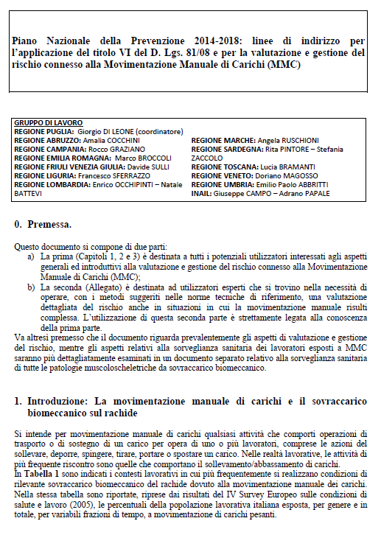b) la seconda (Allegato) è destinata ad utilizzatori esperti che si trovino nella necessità di operare, con i metodi suggeriti nelle norme tecniche di riferimento, una valutazione dettagliata del rischio anche in situazioni in cui la movimentazione manuale risulti complessa. L’utilizzazione di questa seconda parte è strettamente legata alla conoscenza della prima parte.

Le Linee di indirizzo riguardano prevalentemente gli aspetti di valutazione e gestione del rischio, mentre gli aspetti relativi alla sorveglianza sanitaria dei lavoratori esposti a MMC sono stati più dettagliatamente esaminati in un documento separato relativo alla sorveglianza sanitaria di tutte le patologie muscoloscheletriche da sovraccarico biomeccanico, di cui al paragrafo 4.4.

## 4.2 Linee di indirizzo per la prevenzione delle patologie muscolo scheletriche connesse con movimenti e sforzi ripetuti degli arti superiori - PNP 2014-2018

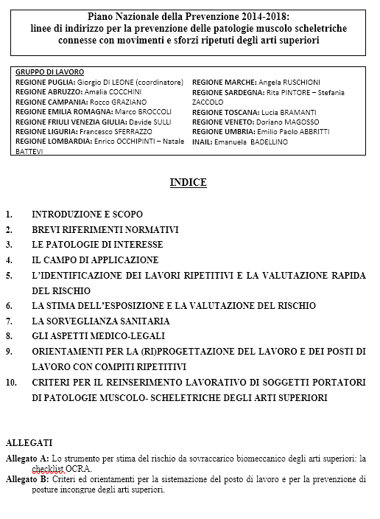Le Linee di Indirizzo sono state redatte dal Gruppo di Lavoro Interregionale nell’ambito del Piano Nazionale della Prevenzione 2014-2018. Le linee di Indirizzo[3] dedicano i primi capitoli ai principali fattori causali, ai gruppi di lavoratori maggiormente esposti, alle patologie di interesse, all’identificazione dei lavori ripetitivi e alla valutazione rapida del rischio.

Le Linee di indirizzo hanno 2 allegati:

Allegato A: Lo strumento per stima del rischio da sovraccarico biomeccanico degli arti superiori: la checklist OCRA.

Allegato B: Criteri ed orientamenti per la sistemazione del posto di lavoro e per la prevenzione di posture incongrue degli arti superiori.

I capitoli di maggior attinenza con gli scopi di questo Documento di buone pratiche sono il capitolo 7 e il 9, dedicati rispettivamente alla sorveglianza sanitaria e agli orientamenti per la (ri)progettazione del lavoro e dei posti di lavoro con compiti ripetitivi.

Nel capitolo 7 vengono illustrati i criteri di attivazione della sorveglianza sanitaria, sia nel caso di esistenza di un potenziale rischio lavorativo, che in quello di segnalazione di casi di patologie di interesse correlabili al lavoro.

Il capitolo 9 fornisce orientamenti concreti per attuare interventi di riprogettazione per la prevenzione dei disturbi da movimenti ripetitivi degli arti superiori nonché sulle modifiche organizzative possibili (senza sostanziali influenze sulla produttività), già studiate e validate in alcune esperienze sul campo, completando tali indicazioni con indirizzi sui programmi di formazione e aggiornamento.

Le Linee di indirizzo hanno carattere di sperimentalità: si basano su un processo di identificazione e valutazione dei possibili rischi lavorativi, di apprezzamento degli eventuali effetti (disturbi, patologie) indotti, e sulla conseguente eventuale adozione di interventi preventivi tesi a contenere rischi ed effetti entro limiti definiti accettabili sulla base delle attuali conoscenze ed esperienze.

Il percorso operativo delineato nelle presenti linee di indirizzo è rappresentato con il seguente schema generale di flusso:

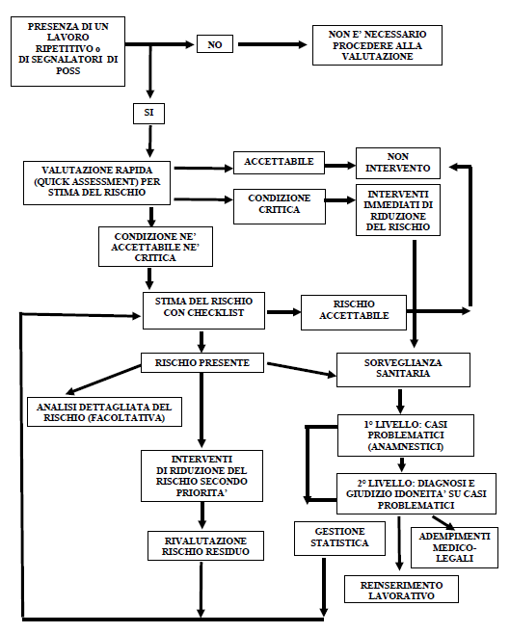

Qualora la valutazione dell'esposizione e lo studio delle patologie muscolo-scheletriche correlate al lavoro abbiano evidenziato la presenza di un significativo rischio legato ai movimenti ripetitivi e/o forzati degli arti superiori, si pone la necessità di attuare interventi di riprogettazione dei posti e delle procedure di lavoro. Tali interventi risultano sovente urgenti e di complessa realizzazione. La loro efficacia è infatti dipendente dall’azione coordinata e pressoché contemporanea su tre aree di intervento: strutturale, organizzativa e formativa.

La seguente tabella riporta le tre tipologie di intervento, riassumendone finalità e contenuti operativi:

|  |
| --- |
| **INTERVENTI STRUTTURALI**   * disposizione ottimale del posto di lavoro, degli arredi e del lay-out * scelta degli strumenti ergonomici   Tendono a migliorare gli aspetti legati a:  uso di forza, posture e movimenti incongrui, compressioni localizzate |
| **INTERVENTI ORGANIZZATIVI**   * progettazione ergonomica del lavoro (ritmi, pause, rotazioni su compiti alternativi, parziali o totali)   Tendono a migliorare gli aspetti legati a:  alta frequenza e ripetitività’ dei gesti per tempi protratti, assenza o carenza di adeguati periodi di recupero |
| **INTERVENTI FORMATIVI E DI AGGIORNAMENTO**   * informazioni appropriate su specifici rischi e danni * predisposizione concrete modalità’ di svolgimento dei gesti di lavoro e di utilizzazione delle tecniche * suggerimenti relativi alla utilizzazione delle pause   Sono complementari agli altri tipi di intervento |

* **Interventi strutturali**

Gli interventi strutturali riguardano principalmente la disposizione ottimale del posto di lavoro, degli arredi e del lay-out e la scelta di strumenti di lavoro ergonomici. Essi tendono in generale a migliorare gli aspetti legati a posture e movimenti incongrui, a compressioni localizzate di strutture anatomiche degli arti superiori, ad uso di forza eccessiva.

Gli interventi strutturali tendono pertanto a ridurre le conseguenze derivanti principalmente dai fattori di rischio “postura” e “forza” e secondariamente da molti altri fattori di rischio complementari.

a) Criteri per contenere il fattore di rischio “postura”

Per quanto riguarda il fattore di rischio “postura”, il principio fondamentale è rivolto ad evitare movimenti o posizioni protratte che costringono le articolazioni ad operare ai limiti della loro massima ampiezza di escursione. Bisogna in questo caso consentire il mantenimento di una postura o un movimento articolare al di sotto del 50% della massima possibilità di escursione per ciascuna articolazione.

Per consentire agli arti superiori di lavorare in posizione corretta è spesso necessario disegnare correttamente il posto di lavoro ottenendo in particolare:

* adeguate altezze del piano operativo sia per posizioni erette sia per posizioni sedute;
* adeguata altezza del sedile per le posture assise;
* adeguate aree operative per gli arti superiori.

L’allegato B alle Linee di indirizzo fornisce, attraverso una serie di tabelle, indicazioni utili per la corretta sistemazione dei posti di lavoro e per prevenire la presenza di posture e movimenti incongrui e/o estremi degli arti superiori.

b) Criteri per contenere il fattore di rischio “forza”

Il principio fondamentale è in questo caso rivolto ad evitare lo sforzo muscolare eccessivo durante l’esecuzione di un compito (richiesta di forza eccedente la normale capacità individuale). Va inoltre ricordato che posture sfavorevoli di ogni articolazione dell’arto superiore, ed in particolare del polso e della mano, riducono anche drasticamente la capacità di applicazione di forza della muscolatura del segmento interessato. Ad esempio, la capacità di forza sviluppabile dalla presa di precisione (pinch) è solo il 25% della forza totale di prensione della mano, così come la forza di grip si riduce progressivamente con l'allontanamento del polso dalla posizione anatomica.

Per ridurre intrinsecamente l'uso eccessivo di forza, vanno applicate le seguenti indicazioni:

- evitare contrazioni anche occasionali di entità superiore al 50-60% della massima capacità individuale;

- l’impegno muscolare medio di un gruppo muscolare non deve superare in durata il 15% della massima capacità nel turno di lavoro.

Tanto più bassa sarà l'entità di impegno muscolare, tanto maggiore sarà la durata consentita di tale impegno (relazione esponenziale).

E ancora, tanto più bassa sarà l'entità di impegno muscolare, tanto più alta sarà la frequenza di azioni tecniche utilizzabile nello svolgimento del compito ripetitivo con conseguenti positive ripercussioni anche sulla "produttività".

In generale, una riduzione di richiesta di forza può essere ottenuta utilizzando strumenti a motore, strumenti meccanici di presa e di fissazione della presa, leve più vantaggiose azionabili in posizioni migliori da gruppi muscolari più forti o, infine, con la meccanizzazione globale dell’azione.

Gli strumenti di lavoro devono rispondere ad una serie di requisiti per consentire di contenere i fattori di rischio “postura” e “forza” e di conseguenza anche il rischio di infortunio.

Uno strumento di lavoro ergonomico deve consentire di:

- evitare deviazioni del polso superiori al 50% dell'escursione articolare;

- evitare azioni ripetute con un solo dito;

- evitare impugnature che costringono a posizioni di presa sfavorevoli all’applicazione

della forza;

- evitare movimenti a strappo e colpi;

- evitare compressioni localizzate;

- evitare la trasmissione di vibrazioni meccaniche.

Lo strumento deve inoltre essere rivestito da materiale non scivoloso, né conduttore di calore, privo di bordi taglienti, estremità appuntite ed altre asperità non protette.

* **Interventi organizzativi**

Gli interventi organizzativi che incidono sull'organizzazione del lavoro, sono necessari quando sono stati riscontrati alti livelli di frequenza di azioni tecniche e/o insufficienti periodi di recupero funzionale.

Di seguito sono elencati i principali criteri di intervento.

1) Riduzione del numero di azioni tecniche intrinsecamente al ciclo

2) Presenza ed adeguata distribuzione dei tempi di recupero

3) Introduzione della turnazione su più compiti

4) Riduzione ritmi di lavoro (nei casi estremi)

Il primo e più ovvio intervento consiste nel ridurre il numero di azioni tecniche intrinseche al ciclo, secondo l’ordine ed i criteri di seguito elencati:

* evitare azioni dovute a inconvenienti tecnici ricorrenti;
* evitare azioni inutili rivedendo le procedure;
* ripartire le azioni fra i due arti per le attività meno complesse;
* ridurre la ripetizione di azioni identiche ad alta frequenza, introducendo fasi automatiche;
* ridurre le azioni accessorie;
* aumentare il numero di addetti laddove non è possibile ridurre altrimenti la frequenza.

È opportuno quindi ottimizzare per qualità e quantità le azioni tecniche necessarie per compiere un ciclo lavorativo. L'individuazione delle modifiche da effettuare è possibile solo dopo una attenta analisi delle azioni compiute nel ciclo.

Essenziale è inoltre la presenza di adeguati tempi di recupero. Si consideri al proposito che il rapporto ottimale tra periodi di lavoro ripetitivo e periodi di recupero è di 5:1 e che un periodo di recupero dovrebbe intervenire almeno ogni ora di lavoro ripetitivo.

A questo proposito è opportuno:

* ottimizzare la distribuzione delle pause ufficiali, riducendo eventualmente la durata di ogni singola pausa ma aumentandone la frequenza nella giornata lavorativa;
* predisporre le pause possibilmente alla fine di un'ora di compito ripetitivo;
* evitare di prevedere delle pause vicine all'orario di inizio della pausa per il pasto e all'ora di fine turno.

La rotazione in più compiti può essere utile per ridurre il rischio di esposizione laddove consenta di alternare i lavoratori su lavorazioni con differenti livelli di rischio. Analogamente è utile l'alternanza su posti con differente impegno dei due arti superiori (destro e sinistro).

La rotazione consente altresì, attraverso lo svolgimento di lavori alternativi non ripetitivi, di introdurre dei periodi di recupero per gli arti interessati.

Per gli interventi formativi e di aggiornamento si rimanda alle linee guida allegate.

Di seguito uno schema di flusso per l’applicazione degli interventi di riprogettazione.

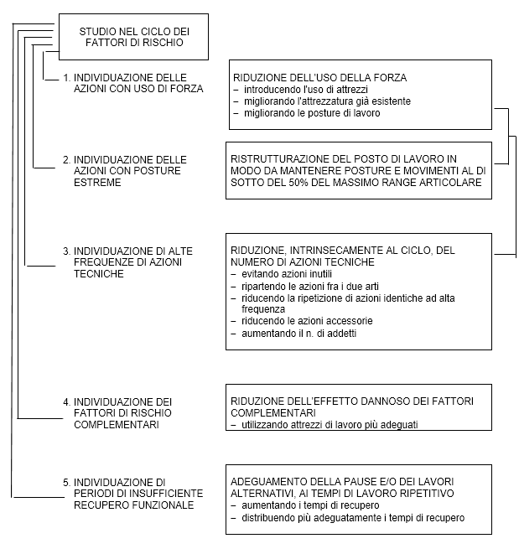

Si rammenta infine l’opportunità di ricorrere ad alcune “norme armonizzate europee”, applicative della cosiddetta Direttiva macchine, che possono fornire criteri e dettagli estremamente utili laddove si tratti di progettare i posti di lavoro ed i compiti manuali presso nuove macchine (o presso quelle esistenti radicalmente modificate).

## 4.3 “Linee Guida Regionali per la prevenzione delle patologie muscolo scheletriche connesse con movimenti e sforzi ripetuti degli arti superiori” - 2015 (Aggiornamento Decreto Direttore Generale Sanità n. 3958 del 22/04/2009)

Le Linee guida regionali per la prevenzione delle patologie muscolo scheletriche connesse con movimenti e sforzi ripetuti degli arti superiori[4] della (Regione Lombardia), costituiscono un aggiornamento alle Linee guida di cui al decreto D.G Sanità 3958 del 22/04/2009 in seguito ai progressi tecnico scientifici e all’evoluzione della normativa specifica. Tale aggiornamento è stato sviluppato nel contesto del Piano regionale 2014–2018 per la tutela della salute e sicurezza nei luoghi di lavoro (DGR X/1104 del 20 dicembre 2013).

Le nuove Linee guida sono state emanate con il decreto n. 7661 del 23/09/2015 della Regione Lombardia e hanno costituito la base su cui si sono sviluppate le linee di indirizzo del precedente paragrafo 4.2.

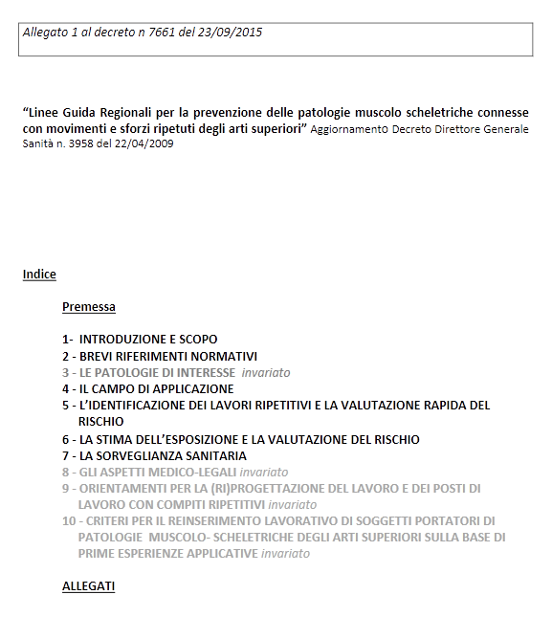4.4 “Linee di indirizzo per la sorveglianza sanitaria dei soggetti esposti al rischio da sovraccarico biomeccanico”

Le “Linee di indirizzo per la sorveglianza sanitaria dei soggetti esposti al rischio da sovraccarico biomeccanico”[5] - nate dal confronto intervenuto in Lombardia tra operatori dei Servizi, rappresentanti della Clinica del Lavoro e Società scientifiche di disciplina nell’ambito del Laboratorio Patologie da Sovraccarico Biomeccanico - sono state redatte con lo scopo di fornire indicazioni per la Sorveglianza Sanitaria per tutti i lavoratori esposti al rischio da sovraccarico biomeccanico.

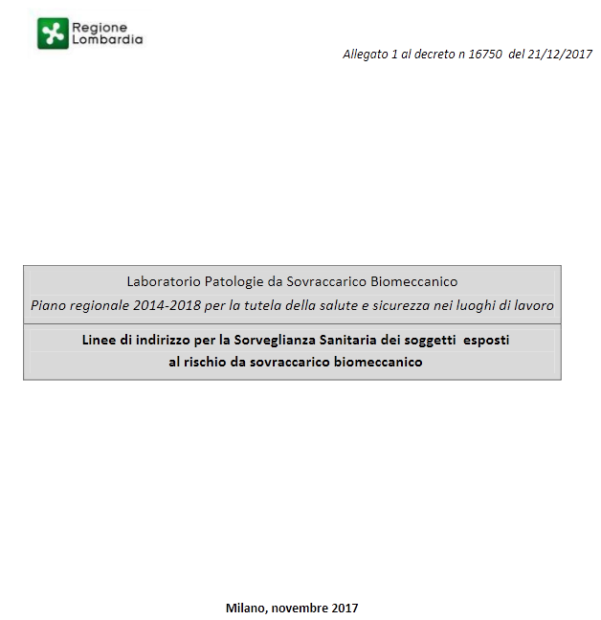Le linee di indirizzo forniscono indicazioni utili, in funzione dei rischi specifici e delle evidenze scientifiche, per migliorare l’efficacia e l’efficienza dell’attività del Medico Competente anche per quanto riguarda la formulazione del giudizio di idoneità a mansione specifica e alla applicabilità del medesimo da parte di tutti i soggetti aziendali preposti alla sua attuazione.

Per quanto riguarda le visite periodiche, sono sostanzialmente due i criteri che, separatamente o in combinazione tra loro, orientano alla periodicità e alle modalità della sorveglianza sanitaria mirata (screening anamnestico/visita), in un particolare gruppo di soggetti:

a) esistenza di un potenziale rischio lavorativo;

b) prevalenza dei disturbi superiore a quella dei lavoratori non esposti

Le tabelle seguenti forniscono indicazioni circa la tipologia e la periodicità degli accertamenti sanitari elencati.

Tabella1: Indicazioni di Sorveglianza Sanitaria per esposti a Movimentazione dei Carichi

|  |  |  |  |
| --- | --- | --- | --- |
| **Livello di Rischio calcolato come da LLGG Nazionali con Costanti di Peso differenziate per genere ed età** | **Tipologia di accertamento** | **Periodicità suggerita** | **Prevalenza Disturbi/patologie** |
| Esposizione accettabile per la maggior parte degli esposti pur tuttavia una parte non trascurabile degli esposti potrebbe risultare non protetta anche per questo livello di rischio borderline  0,85 < LI-VLI- CLI-SLI ≤ 1,0 | Effettuare uno screening anamnestico | Ogni 3 anni  Il MC stabilirà come monitorare i soggetti patologici (periodicità e tipo di accertamento) | Se la prevalenza dei disturbi/patologie (Rachide, spalla e ginocchi) o delle LA è superiore a 2 volte quella dei gruppi di riferimento si consiglia al MC una segnalazione al DDL per una eventuale revisione del DVR (secondo le indicazioni fornite dal Ministero del Lavoro delle Politiche Sociali mediante interpello n°5 del 2014) |
| 1 < LI-VLI- CLI-SLI < 3,0 | Visita completa comprensiva di somministrazione del questionario anamnestico | Ogni 3 anni  Il MC stabilirà come monitorare i soggetti patologici (periodicità e tipo di accertamento) |
| LI-VLI- CLI-SLI >3 | Visita completa di questionario anamnestico | Annuale/Biennale, in funzione del livello di rischio.  Per soggetti con età ≥ a 45 anni annuale.  Il MC stabilirà come monitorare i soggetti patologici (periodicità e tipo di accertamento) | Verifica continua del programma di miglioramento. |

Tabella 2: Indicazioni di Sorveglianza Sanitaria per esposti a Sovraccarico Biomeccanico da azioni di Traino e Spinta

|  |  |  |  |
| --- | --- | --- | --- |
| **Livello di Rischio calcolato come da LLGG Nazionali** | **Tipologia di accertamento** | **Periodicità suggerita** | **Prevalenza Disturbi/patologie** |
| Esposizione accettabile per la maggior parte degli esposti pur tuttavia una parte non trascurabile degli esposti potrebbe risultare non protetta anche per questo livello di rischio borderline  0,85 < Azioni di traino-spinta e trasporto ≤ 1,0 | Effettuare uno screening anamnestico | Ogni 3 anni  Il MC stabilirà come monitorare i soggetti patologici (periodicità e tipo di accertamento) | Se la prevalenza dei disturbi/patologie (Rachide, spalla e ginocchi) o delle LA è superiore a 2 volte quella dei gruppi di riferimento si consiglia al MC una segnalazione al DDL per una eventuale revisione del DVR (secondo le indicazioni fornite dal Ministero del Lavoro delle Politiche Sociali mediante interpello n°5 del 2014) |
| Azioni di traino-spinta e  trasporto >1 | Visita completa di questionario anamnestico | Annuale/Biennale, in funzione del livello di rischio.  Per soggetti con età ≥ a 45 anni annuale  Il MC stabilirà come monitorare i soggetti patologici (periodicità e tipo di accertamento) | Verifica continua del programma di miglioramento. |

Tabella 3: Indicazioni di Sorveglianza Sanitaria per esposti a Movimentazione dei Pazienti (ma applicabile anche a movimentazione di carichi)

|  |  |  |  |
| --- | --- | --- | --- |
| **Livello di Rischio calcolato come da LLGG Regionali** | **Tipologia di accertamento** | **Periodicità suggerita** | **Prevalenza Disturbi/patologie** |
| Indice MAPO compreso fra 1,51 – 5,0 | Visita completa comprensiva di somministrazione del questionario anamnestico | Ogni 3 anni  Il MC stabilirà come monitorare i soggetti patologici (periodicità e tipo di accertamento) | Se la prevalenza dei disturbi/patologie (Rachide, spalla e ginocchi) o delle LA è superiore a 2 volte quella dei gruppi di riferimento si consiglia al MC una segnalazione al DDL per una eventuale revisione del DVR (secondo le indicazioni fornite dal Ministero del Lavoro delle Politiche Sociali mediante interpello n°5 del 2014) |
| Indice MAPO > 5 | Visita completa di questionario anamnestico | Annuale/Biennale, in funzione del livello di rischio.  Per soggetti con età ≥ a 45 anni annuale  Il MC stabilirà come monitorare i soggetti patologici (periodicità e tipo di accertamento) | Verifica continua del programma di miglioramento. |

Tabella 4: Indicazioni di Sorveglianza Sanitaria per esposti a Sovraccarico Biomeccanico Arti Superiori (SBAS)

|  |  |  |  |
| --- | --- | --- | --- |
| **Livello di Rischio calcolato come da LLGG Nazionali** | **Tipologia di accertamento** | **Periodicità suggerita** | **Prevalenza Disturbi/patologie** |
| Esposizione borderline  Indice ocra compreso fra 2,3 e 3,4 check list OCRA compreso fra 7,6 e 11,0 | Effettuare uno screening anamnestico | Ogni 3 anni  Il MC stabilirà come monitorare i soggetti patologici (periodicità e tipo di accertamento) | Se la prevalenza dei disturbi/patologie degli arti superiori è superiore a 2 volte quella dei gruppi di riferimento si consiglia al MC una segnalazione al DDL per una eventuale revisione del DVR (secondo le indicazioni fornite dal Ministero del Lavoro delle Politiche Sociali mediante interpello n°5 del 2014) |
| Esposizione presente valori di indice OCRA > a 3,4 e di check list OCRA > a 11 | Visita completa comprensiva di somministrazione del questionario anamnestico | Annuale/Biennale, in funzione del livello di rischio.  Per soggetti con età ≥ a 45 anni annuale  Il MC stabilirà come monitorare i soggetti patologici (periodicità e tipo di accertamento) | Verifica continua del programma di miglioramento |

Per quanto riguarda il distretto ginocchi, in assenza di indicazioni derivanti da una valutazione del rischio, l’attivazione della sorveglianza sanitaria viene proposta sulla scorta dei dati presenti in letteratura ed in particolare la “Review of Occupational Knee Disorders” pubblicata sulla rivista J Occup Rehabil del 2010. Si esplicita in tabella il pannello completo di accertamenti a partire dalla visita preventiva.

Tabella 5: Indicazioni di Sorveglianza Sanitaria per esposti a Sovraccarico Biomeccanico Arti Inferiori

|  |  |  |  |
| --- | --- | --- | --- |
| **Tipologia di esposizione** | **Tipologia di accertamento** | **Periodicità suggerita** | **Prevalenza Disturbi/patologie** |
| * Posizione accovacciata > 1 ora/die   oppure   * Posizione inginocchiata > 1 ora/die   oppure   * Estensione arti inferiori da posizione inginocchiata/accovacciata > 30volte/die   oppure   * Sollevamento di pesi > 10kg per almeno 1,5 ore/die   oppure   * Salire-scendere scale > 15 rampe/die | 1° accertamento: Visita medica preventiva per individuazione soggetti ipersuscettibili | Il MC stabilirà come monitorare i casi dei soggetti ipersuscettibili (periodicità e tipo di accertamento) | Se la prevalenza dei disturbi/patologie è superiore a 2 volte quella dei gruppi di riferimento si consiglia al MC una segnalazione al DDL per una eventuale revisione del DVR (secondo le indicazioni fornite dal Ministero del Lavoro delle Politiche Sociali mediante interpello n°5 del 2014) |
| Visite periodiche:  Visita completa comprensiva di somministrazione del questionario anamnestico | Ogni 5 anni per soggetti di età < a 45 anni.  Ogni 3 anni se età ≥ 45 anni  Il MC stabilirà come monitorare i soggetti patologici (periodicità e tipo di accertamento) |

In ultimo, i casi di patologie muscoloscheletriche correlabili al lavoro - rilevati indipendentemente dall’attivazione di sorveglianza sanitaria - se clinicamente confermati, attivano il programma di sorveglianza sanitaria sistemica e tutti gli obblighi connessi. È ovvio che in contesti in cui operano pochi addetti, anche singoli casi devono indurre ad attivare una sorveglianza sanitaria mirata.

4.5 Il sovraccarico biomeccanico degli arti superiori: un rischio sottovalutato - Guida per le imprese

La guida per le imprese “Il sovraccarico biomeccanico degli arti superiori: un rischio sottovalutato” [6], è stata redatta a cura del gruppo omonimo costituito nell’ambito del Comitato di Coordinamento Provinciale ex.art.7 D.lgs. 81/08 dell’ATS Brianza).

La guida esamina preliminarmente le patologie degli arti superiori correlate a sovraccarico biomeccanico elencando i principali fattori causali evocati (lavorativi ed extra lavorativi), individua i principali gruppi di lavoratori esposti e le principali patologie da sovraccarico.

Facendo riferimento all’apposito documento applicativo (ISO Technical report 12295) vengono indicati i tre step principali che consentono ad un Datore di Lavoro di procedere in modo semplificato alla valutazione del rischio senza necessariamente dover ricorrere, in prima battuta a consulenti esterni:

1° step: verifica dell’esistenza del rischio (SBAS) all’interno della propria realtà produttiva;

2° step: valutazione rapida del rischio;

3° step: valutazione approfondita del rischio.

Qualora la valutazione dell’esposizione e lo studio delle patologie muscolo-scheletriche correlate al lavoro abbiano evidenziato la presenza di un rischio legato ai movimenti ripetitivi e/o sforzi degli arti superiori è necessario attuare interventi relativi a tre di aree di intervento per i quali si rimanda a quanto già riportato nel capitolo 4.2 di questo Documento:

* strutturale (posto di lavoro, utilizzo di strumenti ergonomici)
* organizzativa (ritmi, pause, rotazioni)
* formativa (sui rischi e danni, modalità di svolgimento dei gesti e uso delle pause)

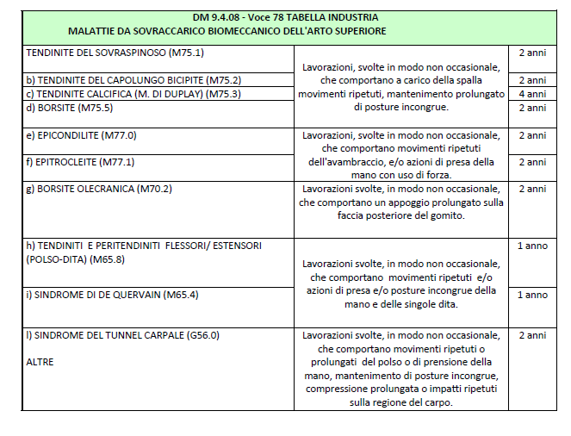Il capitolo 7 esamina la sorveglianza sanitaria (perché, quando, come, ogni quanto fare le visite mediche…), infine vengono esaminate le principali malattie professionali con specifico riferimento alla patologia da sovraccarico dell’arto superiore.

## 4.6 Linee guida per la sorveglianza sanitaria dei lavoratori esposti a rischio da movimenti ripetuti degli arti superiori (Regione Veneto)

Le Linee guida per la sorveglianza sanitaria dei lavoratori esposti a rischio da movimenti ripetuti degli arti superiori[7] (Regione Veneto) sono state prodotte dal Centro Regionale di Riferimento per l’Ergonomia Occupazionale (C.R.R.E.O) istituito nel 2003 dalla Regione Veneto con l’obiettivo di promuovere il miglioramento della salute dei lavoratori esposti a rischi di tipo ergonomico.

Le linee guida si propongono di fornire alle aziende, ai medici competenti e agli SPISAL una serie di indicazioni metodologiche su come attuare la sorveglianza sanitaria nei lavoratori esposti a rischio, individuando le lavorazioni più a rischio con lo scopo di fornire un indirizzo di metodo e uno strumento operativo per i medici competenti, per le Aziende e per i Servizi di Prevenzione delle ASL per l’attuazione della sorveglianza sanitaria nei suddetti soggetti esposti a rischio da movimenti ripetuti degli arti superiori.

Le linee guida forniscono anche indicazioni su come emettere il giudizio di idoneità ad una specifica mansione e gestire il reinserimento lavorativo in presenza di patologia. Esse rappresentano un agile strumento operativo per i soggetti (datori di lavoro, medici competenti, tecnici della prevenzione) che a diverso titolo sono coinvolti nella problematica della tutela della salute dei lavoratori

## 

## 4.7 Opuscolo “STOP - Pensa, poi solleva”

Si tratta di un Opuscolo informativo[8] della Commissione federale di coordinamento per la sicurezza sul lavoro CFSL redatto in collaborazione con: Suva, ICL, SECO, santésuisse, ASA.

L’opuscolo contiene informazioni finalizzate a contrastare i tanti infortuni sul lavoro che si registrano in Svizzera ogni anno durante la movimentazione di carichi a mano o con agevolatori semplici. L’opuscolo contiene inoltre importanti indicazioni per limitare i danni alla salute connessi alla movimentazione manuale di carichi o al loro trasporto.

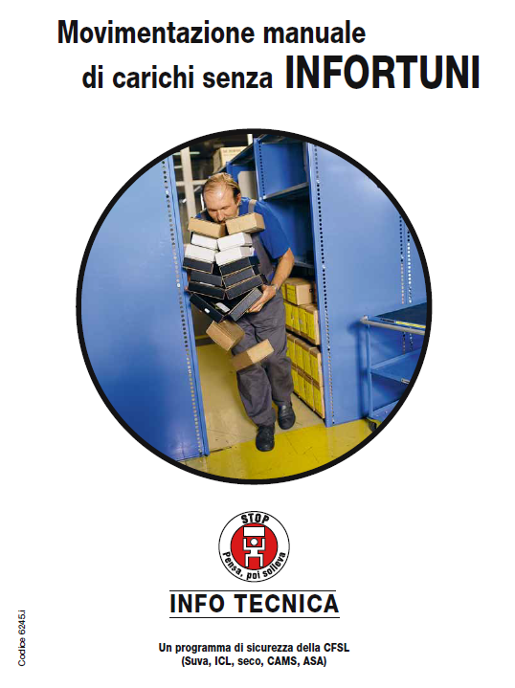Di seguito si riportano alcune parti estratte dall’Opuscolo in quanto buone pratiche per ridurre il rischio di malattie professionali nella movimentazione manuale dei carichi.

Per escludere infortuni e danni alla salute connessi alla movimentazione manuale di carichi o al loro trasporto con agevolatori semplici, è necessaria una perfetta armonizzazione dell’intero processo di movimentazione merci che comprende le seguenti fasi:

* preparazione (pianificazione, messa a disposizione degli agevolatori, sistemare il carico pronto per essere trasportato);
* sollevamento del carico;
* movimentazione manovale o con agevolatori;
* deporre il carico e assicurarlo convenientemente.

Di seguito viene riportato un quadro riepilogativo dei pericoli e delle possibili misure di sicurezza, estratto dall’opuscolo, utile per preparare i lavori, per analizzare le fasi di trasporto e per trovare soluzioni pratiche.

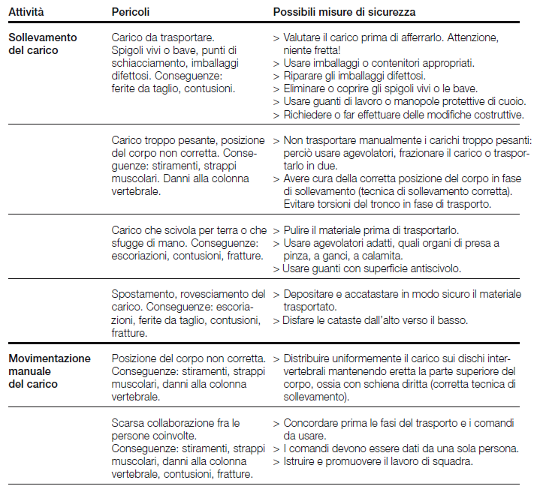

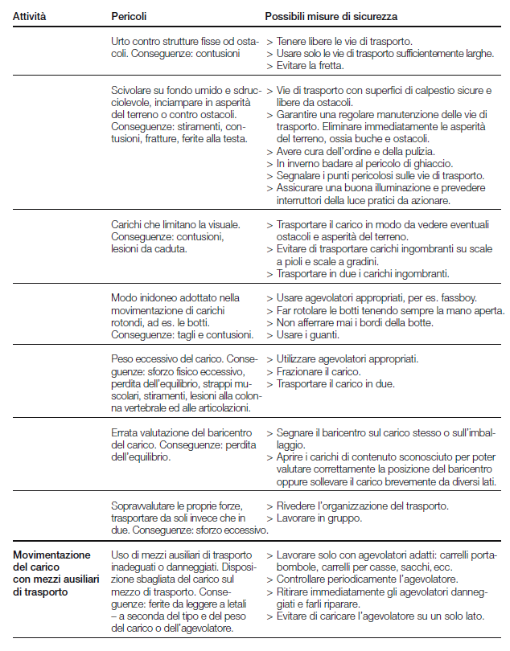

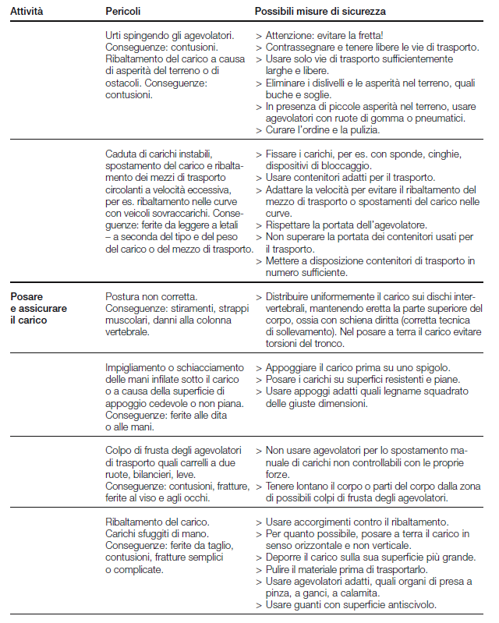

L’opuscolo riporta anche le seguenti domande utili per controllare un sistema di trasporto pianificato:

* C’è un’alternativa alla movimentazione manuale di carichi (trasporto con mezzi meccanici anziché a mano)?
* Le istruzioni riguardanti il carico, gli agevolatori, la scelta del personale, il luogo dove deporre il carico, le vie di trasporto, ecc. sono identiche a quelle che avete pianificato?
* I collaboratori si comportano effettivamente così come pensavate?
* Gli agevolatori in dotazione funzionano come avete previsto e sono utili ed efficaci anche agli occhi dei collaboratori?
* Nessuna fase del lavoro richiede improvvisazioni?

Nell’opuscolo sono riportate in modo sintetico le seguenti raccomandazioni sul modo corretto di sollevare e tra sportare carichi.

Nelle aziende in cui è impossibile evitare la movimentazione manuale di carichi, gli operatori devono essere assolutamente istruiti sul modo di sollevare e trasportare i carichi, ossia tenendo il corpo in posizione corretta.

Regole elementari per sollevare e trasportare carichi:

* assicurare la salda posizione dei piedi
* afferrare il carico (e tenere la presa) in modo sicuro
* sollevare il carico da accovacciati
* sollevare il carico con schiena diritta e tesa
* tenere il carico vicino al corpo

Ciò che va assolutamente evitato:

* schiena curva
* schiena iperestesa all’indietro
* movimenti a scatti
* torsioni del tronco

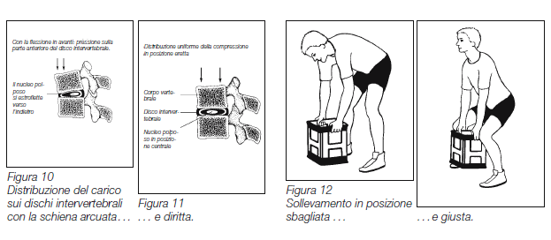

È comprovato che per cambiare le cattive abitudini bisogna essere ben informati, ossia sapere come è fatta la schiena e quali sono i rischi per la salute associati alle operazioni manuali di sollevamento e trasporto di carichi. È particolarmente consigliata una formazione combinata, costituita da una parte pratica (sul posto) e da una parte teorica e d’esercitazione.

L’opuscolo dedica anche un capitolo al trasporto manuale di carichi come lavoro continuo, un capitolo agli agevolatori semplici (attrezzi, mezzi ausiliari di trasporto e movimentazione manuale di carichi) e uno alla motivazione e formazione del personale. Infine riporta 3 check-list (una per i quadri, una per i collaboratori e una dettagliata per gli specialisti) che possono essere adattate a diversi tipi di azienda.

## 4.8 La gestione del rischio da movimentazione di carichi nel settore della logistica. Guida per le imprese

Questa guida è stata redatta nell’ambito di un Piano Mirato di Prevenzione specifico per la movimentazione manuale dei carichi nel settore della logistica, attuato dall’ATS Milano Città Metropolitana. Nel territorio di competenza di tale ATS il comparto dei trasporti e magazzinaggio coinvolge oltre 100.000 addetti distribuiti in circa 4200 aziende, tra cui aziende di logistica, spedizionieri, consorzi e cooperative che eseguono attività di movimentazione e deposito merci, ivi comprese quelle appartenenti alla rete di approvvigionamento della grande distribuzione.

La guida, dopo aver definito la movimentazione manuale di carichi e il sovraccarico biomeccanico sul rachide ed esaminato la normativa di riferimento dedica il capitolo 4 all’inquadramento e valutazione del rischio da sovraccarico biomeccanico del rachide, suggerendo 4 passaggi per la valutazione e gestione dell’eventuale rischio:

* identificazione delle attività con Movimentazione Manuale dei Carichi (MMC) secondo criteri univoci;
* valutazione rapida del rischio (ed eliminazione delle eventuali situazioni evidentemente critiche);
* stima ed eventuale valutazione analitica del rischio;
* riduzione del rischio e adozione di misure di tutela.

Il complesso dei 4 passaggi si configura come procedura di valutazione del rischio connesso alla MMC nel contesto della più generale valutazione dei rischi lavorativi prevista con il D. Lgs. 81/08 (in particolare al Titolo VI). I 4 passaggi vengono illustrati con tabelle e domande guida a cui fa seguito un capitolo dedicato agli interventi di bonifica.

L’ultimo capitolo è dedicato alla sorveglianza sanitaria dei soggetti esposti al rischio da sovraccarico biomeccanico. Si rimanda pertanto alla guida per la trattazione esaustiva degli argomenti sotto riportati

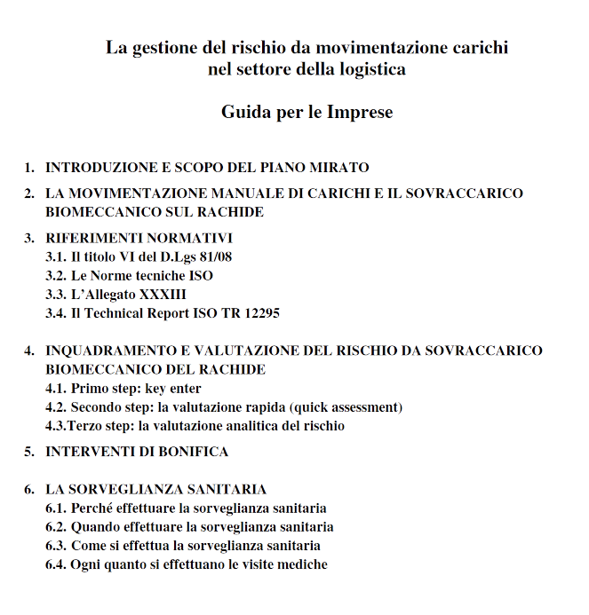

## 4.9 Salute e sicurezza del lavoro nella movimentazione delle merci - Linee informative per la prevenzione

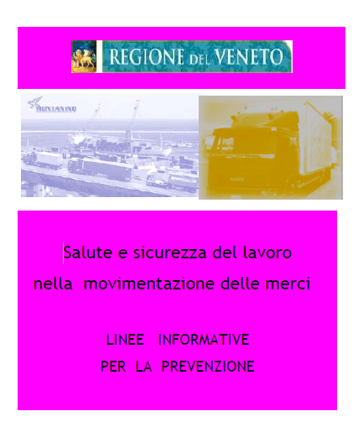Questa guida[9] è stata redatta nell’ambito delle attività del Piano regionale di prevenzione e promozione della sicurezza e della salute negli ambienti di lavoro 2002-2004 dalla Regione Veneto.

La guida è orientata alla prevenzione degli infortuni, ma il capitolo 6 è dedicato alla movimentazione manuale di carichi e allo studio delle principali patologie legate a queste attività. Per quanto datata, la guida può rappresentare un valido ausilio per la movimentazione manuale dei carichi pesanti per i quali viene riportato l’esempio di una procedura per la corretta informazione relativa al rischio di movimentazione manuale dei carichi pesanti (pagg 88-97).

## 

## 4.10 Pubblicazioni dell’Agenzia europea per la sicurezza e la salute sul lavoro

L’Agenzia europea per la sicurezza e la salute sul lavoro ha pubblicato nel 2021 una serie di relazioni (disponibili nei siti internet riportati a piè di pagina) sulle patologie muscolo scheletriche con alcuni suggerimenti su buone pratiche da attuare per ridurre il rischio di insorgenza di tali patologie o comunque migliorarne la gestione. Di seguito si riportano alcuni stralci di tali pubblicazioni.

### 4.10.1 Il mantenimento prolungato della postura in piedi statica al lavoro - Effetti sulla salute e suggerimenti di buone pratiche

Questa pubblicazione[10] comprende una serie di misure che possono essere prese in considerazione se non è possibile evitare una posizione in piedi statica forzata. Tra queste figurano pavimenti realizzati in materiali che forniscono una certa elasticità; tappetini anti-fatica; calzature comode e di supporto con solette imbottite; uno sgabello a sella a rotelle; misure per prevenire la trasmissione di vibrazioni al corpo intero; ed esempi di vari modi per variare la postura in piedi. La pubblicazione contiene anche esempi pratici e orientamenti di settore.

La pubblicazione evidenzia che la posizione in piedi forzata prolungata è legata a vari gravi problemi di salute, tra cui dolori lombari, dolori alle gambe, disturbi ai piedi e ai talloni, problemi cardiovascolari e fatica. Anche se molti lavori in Europa comportano una posizione in piedi forzata prolungata, in alcuni di essi si utilizza questa posizione inutilmente. Si può fare molto per organizzare il lavoro in modo da evitare e limitare tale posizione nonché per migliorare l’ergonomia e le condizioni di lavoro quando viene svolta un’attività assumendo una posizione in piedi.

I fattori identificati nella pubblicazione sono i seguenti:

* le definizioni più comunemente usate di posizione in piedi prolungata prevedono più di un’ora di posizione in piedi continua e/o un totale di più di quattro ore di posizione in piedi in un giorno;
* si dovrebbe evitare di imporre una posizione in piedi quando non indispensabile;
* la nostra prossima posizione è la migliore. Un buon motto è «sedersi quando serve, stare in piedi quando è necessario e muoversi quando è possibile». Quando è necessario stare in piedi, la posizione in piedi su un punto fisso dovrebbe essere sostituita da una posizione in piedi più attiva o dinamica. Una breve pausa per muoversi effettuata ogni 30 minuti è importante.
* L’approccio generale per evitare o limitare una posizione in piedi forzata prolungata sul posto di lavoro dovrebbe prevedere una strategia di prevenzione che eviti la permanenza in piedi non necessaria, garantisca una buona ergonomia del posto di lavoro, promuova il movimento sul posto di lavoro e assicuri la partecipazione dei lavoratori. L’adattabilità delle postazioni di lavoro, le possibilità di lavorare in vari modi e la possibilità per i lavoratori di prendersi una pausa dal lavoro in piedi quando necessario costituiscono elementi importanti. Infine, se non è possibile evitare la posizione in piedi forzata, esistono misure per alleviare i suoi effetti negativi sulla salute, come l’uso di tappetini e solette imbottite.
* Come per tutti i DMS, è importante segnalare tempestivamente i problemi legati a una posizione in piedi prolungata.

Strategia e prassi per la prevenzione

* Per la sostenibilità del lavoro nel corso della vita lavorativa, è necessario evitare, se possibile, la posizione in piedi prolungata e ridurla per tutte le fasce d’età.
* È necessario promuovere modi più dinamici di lavorare e alternare la posizione in piedi, la posizione da seduti e il camminare.
* Molti interventi sul posto di lavoro sono semplici e a basso costo; tuttavia, i datori di lavoro devono ricevere informazioni per comprenderne le basi. Le buone pratiche devono essere condivise.
* Sono necessari orientamenti sulle postazioni di lavoro e sul lavoro attivo, preferibilmente orientamenti specifici per settore e sottosettori. Ciò include strumenti semplici e specifici a livello di settore per le PMI.
* Le questioni relative a età e genere dovrebbero essere incluse negli approcci alla prevenzione.
* La stessa misura non si adatta a tutti, soprattutto quando si tratta di ergonomia del lavoro in piedi. Occorre prestare maggiore attenzione alla prevenzione dei rischi nei posti di lavoro che prevedono l’assunzione di posizioni in piedi statiche e in cui le donne sono in maggior numero.
* Stare in piedi non è l’opposto di stare seduti; l’opposto di stare seduti è muoversi. La posizione in piedi non dovrebbe alternarsi o sostituirsi a una posizione da seduti negli interventi volti a limitare la posizione da seduti prolungata.

### 4.10.2 Il mantenimento prolungato della postura seduta statica al lavoro - Effetti sulla salute e suggerimenti di buone pratiche

Con l’incremento della sedentarietà di molte attività lavorative, aumentano le evidenze di un collegamento tra i problemi di salute e uno stile di vita sedentario. Ciò ha accresciuto l’importanza di affrontare il problema del mantenimento prolungato di una posizione seduta statica durante l’attività lavorativa. Il volume scaricabile dal sito indicato nella nota a piè di pagina[11] analizza questa tematica, esaminando la portata del fenomeno del lavoro sedentario e i suoi effetti sulla salute, formulando raccomandazioni sui limiti di tempo per la posizione seduta e fornendo validi consigli pratici ed esempi su come evitare periodi prolungati da seduti, ridurne la durata e su come rendere l’attività lavorativa più attiva e dinamica.

* nel complesso, 2 ore sono considerate il tempo massimo trascorribile continuativamente in posizione seduta, in quanto può costituire un rischio per la salute, soprattutto se questo limite viene regolarmente superato. Durante tale periodo è importante alzarsi ogni 20-30 minuti;
* la postura migliore sarà sempre la prossima: questo significa che bisogna alternare la posizione tra stare seduti, stare in piedi e camminare. Significa anche variare la postura il più possibile quando si è seduti (la cosiddetta «posizione seduta dinamica») e fare occasionalmente esercizi di allungamento, da seduti o in piedi;
* il mantenimento prolungato della posizione seduta non deve essere sostituito con il mantenimento prolungato della posizione eretta, perché anche quest’ultima è associata a gravi effetti per la salute. L’approccio può essere riassunto così: «siediti quando ne hai bisogno, stai in piedi quando devi e muoviti quando puoi»;
* l’approccio generale per evitare di stare seduti per periodi prolungati al lavoro dovrebbe essere attuato per mezzo di una strategia di prevenzione che garantisca una buona ergonomia sul posto di lavoro e la partecipazione dei lavoratori e che comprenda misure specifiche per limitare il mantenimento prolungato della posizione seduta e promuovere il movimento durante il lavoro;
* come avviene con tutti i DMS, è importante segnalare tempestivamente i problemi connessi alla posizione seduta prolungata.

Suggerimenti generali

* Molti interventi sul luogo di lavoro sono semplici e a basso costo; tuttavia, i lavoratori devono essere bene informati per comprendere le questioni fondamentali del problema.
* Occorrono raccomandazioni sulle postazioni di lavoro e sul lavoro attivo, preferibilmente specifiche per settore, ivi comprese risorse informative semplici e specifiche per settore destinate alle MPI.
* È necessario prestare più attenzione per evitare il mantenimento prolungato della posizione seduta durante il lavoro fuori ufficio.
* Occorrono strumenti di ricerca più puntuali perfezionati, in particolar modo questionari, per valutare e approfondire la questione del mantenimento prolungato della posizione seduta.
* Politica di promozione della SSL e della salute negli ambienti di lavoro
* Il mantenimento prolungato della posizione seduta dovrebbe essere incluso in qualsiasi valutazione dei rischi per la SSL. Tutte le campagne di promozione della salute negli ambienti di lavoro dovrebbero comprendere il consiglio di evitare di stare seduti per periodi prolungati.

### 4.10.3 Lavorare con patologie e disturbi muscolo-scheletrici cronici - Consigli di buone pratiche

Questo volume[12], commissionato dall’Agenzia europea per la sicurezza e la salute sul lavoro nel 2020, affronta il problema dei disturbi muscolo scheletrici cronici e fornisce una serie di indicazioni per la loro gestione negli ambienti di lavoro.

Vengono inoltre riportati dei consigli su adattamenti specifici e pratiche (tra cui modifiche delle mansioni lavorative, delle attrezzature e dell’ambiente di lavoro, nonché dei modelli lavorativi) che possono consentire alle persone con DSM cronici di continuare a lavorare.

Infine vengono riportate delle “Conclusioni per l’ambiente di lavoro”, sulla scorta degli orientamenti e degli esempi individuati in vari casi studio, che contengono una grande varietà di fattori per gestire efficacemente le persone con DMS cronici. Alcuni di tali fattori sono riportati di seguito:

* Mantenere buoni livelli di sicurezza e salute e garantire la giusta ergonomia per rendere il lavoro più facile, sicuro e sano per l’intera forza lavoro, nonché promuovere la salute e il benessere. Progettare gli ambienti di lavoro per renderli più inclusivi e apportare adattamenti supplementari personalizzati, se e quando necessari.
* Datori di lavoro che hanno un atteggiamento positivo e attuano politiche di sostegno per valutare i dipendenti e le loro abilità, considerandoli una risorsa, non un problema.
* Per lavorare, non è necessario che le persone siano in condizioni di salute perfette, e si dovrebbe fare riferimento alle capacità dei lavoratori, non alle loro disabilità.
* Intervenire prontamente quando sorge un problema di salute, con l’obiettivo di consentire alle persone di continuare a lavorare, piuttosto che di farle ritornare al lavoro dopo che lo hanno lasciato.
* Mantenere una buona comunicazione tra il lavoratore e l’organizzazione, per consentire al dipendente di evidenziare problemi e discutere delle proprie esigenze, anche coinvolgendo i sindacati o l’eventuale rappresentante per la sicurezza, in relazione a eventuali misure e adeguamenti.
* Divulgare tra il personale addetto alle risorse umane, i supervisori e i dirigenti informazioni sulle capacità del lavoratore interessato e diffondere nel luogo di lavoro conoscenze e abilità sufficienti per aiutare le persone a continuare a lavorare o a ritornare al lavoro.
* In singoli casi adottare una serie di misure quali:
* adeguare gli orari di lavoro, ad esempio mediante riduzioni temporanee o permanenti dell’orario, permessi per visite mediche, orari variabili di inizio e fine, orari flessibili (validi per l’intera forza lavoro);
* o concedere il telelavoro;
* o mettere a disposizione attrezzature semplici, ad esempio per rendere più confortevole le posture sedute, ridurre le mansioni in posizione in piedi, rendere più comodo il lavoro al computer ed evitare le posture statiche;
* agevolare le pause, per consentire ai lavoratori di muoversi e sgranchirsi o di riposarsi;
* attuare un maggiore controllo individuale sulle modalità di esecuzione dei compiti o introdurre la rotazione delle mansioni ripetitive o fisicamente più pesanti;
* mettere a disposizione un parcheggio accanto all’ingresso;
* consentire una ripresa graduale del lavoro dopo un congedo per malattia;
* prevedere un periodo di tempo sufficiente per attuare questo processo, testare le misure nella pratica per individuare quelle più idonee e riconsiderare gli adattamenti.

Inoltre, quando possibile:

* mettere in atto politiche per il telelavoro e orari di lavoro flessibili per l’intera forza lavoro.
* integrare all’interno delle politiche generali dell’impresa le misure volte a facilitare il ritorno al lavoro e a sostenere i lavoratori con problemi di salute, perché alcuni accorgimenti pensati per aiutare una persona possono andare a vantaggio di tutti i dipendenti; inoltre, ambienti di lavoro più ergonomici per tutta la forza lavoro possono ridurre la durata delle assenze per malattia e agevolare la prosecuzione o la ripresa dell’attività lavorativa.

# 5 Riferimenti per la consultazione del materiale citato in ciascun paragrafo

|  |  |
| --- | --- |
| Par. |  |
| 4.1 | Linee di indirizzo per l’applicazione del Titolo VI del D. Lgs. 81/08 e per la valutazione e gestione del rischio connesso alla movimentazione manuale dei carichi (MMC)  <https://www.testo-unico-sicurezza.com/_media/mmc-2018.pdf> |
| 4.2 | Linee di indirizzo per la prevenzione delle patologie muscolo scheletriche connesse con movimenti e sforzi ripetuti degli arti superiori (Gruppo interregionale, non ancora pubblicato su Internet) |
| 4.3 | “Linee Guida Regionali per la prevenzione delle patologie muscolo scheletriche connesse  con movimenti e sforzi ripetuti degli arti superiori” - 2015 Regione Lombardia: aggiornamento Decreto Direttore Generale Sanità n. 3958 del 22/04/2009  <https://olympus.uniurb.it/images/stories/normativa_regionale/2015/all7661.2015lom.pdf> |
| 4.4 | Linee di indirizzo per la sorveglianza sanitaria dei soggetti esposti al rischio da sovraccarico biomeccanico (Decreto Dirigenziale Regione Lombardia)  <https://olympus.uniurb.it/index.php?option=com_content&view=article&id=17905:17lomb16750&catid=27&Itemid=137> |
| 4.5 | Il sovraccarico biomeccanico degli arti superiori: un rischio sottovalutato - Guida per le imprese <https://www.repertoriosalute.it/wp-content/uploads/2017/11/ATS_LINEE_GUIDA_sovraccarico_biomeccanico.pdf> |
| 4.6 | Linee guida per la sorveglianza sanitaria dei lavoratori esposti a rischio da movimenti ripetuti degli arti superiori (Regione Veneto)  <https://www.inail.it/cs/internet/docs/linee-guida-regione-veneto-pdf.pdf?section=attivita> |
| 4.7 | Opuscolo “STOP - Pensa, poi solleva  <https://www.ekas.ch/download.php?id=6672> |
| 4.8 | La gestione del rischio da movimentazione di carichi nel settore della logistica. Guida per le imprese  <https://www.ats-milano.it/Portale/Portals/0/AtsMilano_Documenti/LINEE%20GUIDA%20PER%20LE%20IMPRESE%20MMC_c3277e6b-27f7-44c2-b9a7-301119d0c3c0.pdf> |
| 4.9 | Salute e sicurezza del lavoro nella movimentazione delle merci - Linee informative per la prevenzione  <http://www.formazioneesicurezza.it/04_Documenti/Trasporti/merci.pdf> |
| 4.10 | Pubblicazioni dell’Agenzia europea per la sicurezza e la salute sul lavoro:  4.10.1 Il mantenimento prolungato della postura in piedi statica al lavoro - Effetti sulla salute e buone pratiche  <https://osha.europa.eu/it/publications/summary-prolonged-constrained-standing-postures-health-effects-and-good-practice-advice>    4.10.2 Il mantenimento prolungato della postura seduta statica al lavoro - Effetti sulla salute e suggerimenti di buone pratiche  <https://osha.europa.eu/it/publications/summary-prolonged-static-sitting-work-health-effects-and-good-practice-advice/view>    4.10.3 Lavorare con patologie e disturbi muscolo-scheletrici cronici - Consigli di buone pratiche  <https://osha.europa.eu/it/publications/working-chronic-rheumatic-and-musculoskeletal-diseases/view> |

1. <https://www.lavoro.gov.it/temi-e-priorita/salute-e-sicurezza/focus-on/Buone-prassi/Pagine/Buone-prassi-validate-dalla-Commissione-Consultiva-Permanente.aspx>
2. <https://www.testo-unico-sicurezza.com/_media/mmc-2018.pdf>
3. non sono state ancora pubblicate su Internet.
4. <https://www.vegaengineering.com/linea-guida-prevenzione-patologie-muscolo-scheletriche-regione-lombardia-470.pdf>
5. <https://olympus.uniurb.it/index.php?option=com_content&view=article&id=17905:17lomb16750&catid=27&Itemid=137>
6. <https://www.repertoriosalute.it/wp-content/uploads/2017/11/ATS_LINEE_GUIDA_sovraccarico_biomeccanico.pdf>
7. <https://www.inail.it/cs/internet/docs/linee-guida-regione-veneto-pdf.pdf?section=attivita>
8. <http://download.acca.it/BibLus-net/Sicurezza/MovimentazioneCarichi_SUVA.pdf>
9. <http://www.formazioneesicurezza.it/04_Documenti/Trasporti/merci.pdf>
10. <https://osha.europa.eu/it/publications/summary-prolonged-constrained-standing-postures-health-effects-and-good-practice-advice>
11. <https://osha.europa.eu/it/publications/summary-prolonged-static-sitting-work-health-effects-and-good-practice-advice/view>
12. <https://osha.europa.eu/it/publications/working-chronic-rheumatic-and-musculoskeletal-diseases/view>